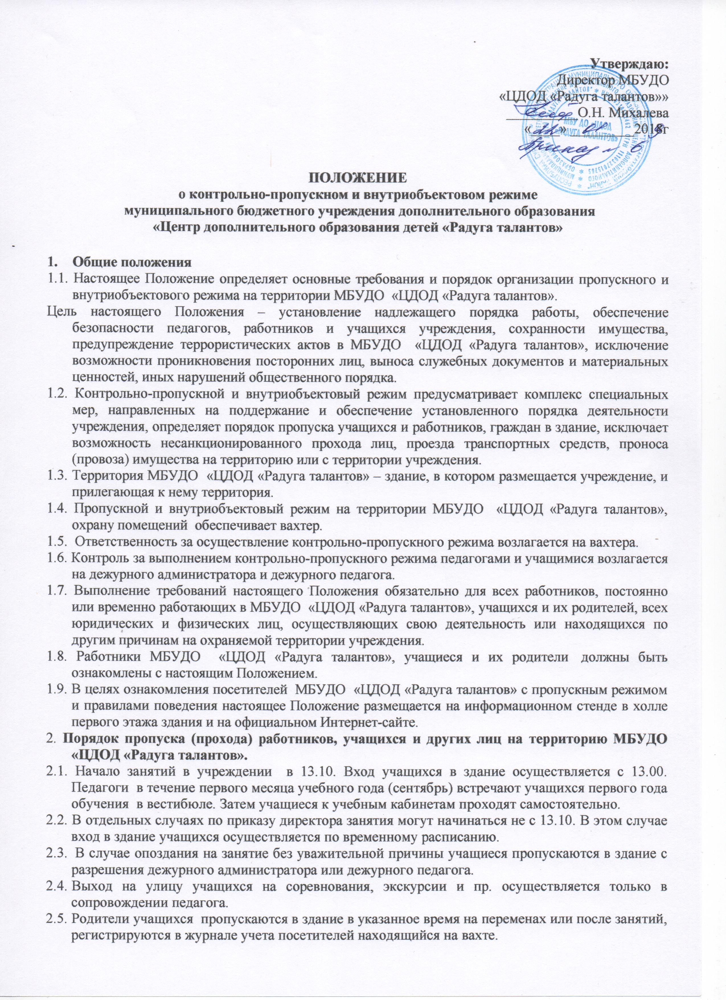

2.6. Родители пропускаются на родительские собрания в соответствии с графиком проведения родительских собраний.
2.7. При проведении праздничных мероприятий, родительских собраний педагоги уведомляют о проведении мероприятия и согласовании его с директором. Списки с именами посетителей передается на вахту.
2.8. Пропуск в здание осуществляется следующим образом:
2.8.1. сотрудники МВД, ФСБ, ФСНК, прокуратуры – по служебным удостоверениям личности указанных органов при обращении по служебным вопросам (с регистрацией в книге приема посетителей);
2.8.2. родители (законные представители) обучающихся, прочие лица – по документам установленного образца, по предварительной заявке от сотрудника учреждения, к которому идет посетитель (с регистрацией в книге приема посетителей).
Примечание: к документам установленного образца относятся:
для граждан Российской Федерации – паспорт гражданина Российской Федерации или водительское удостоверение;
для сотрудников МВД, ФСБ, ФСНК, прокуратуры – служебные удостоверения личности указанных органов;
для граждан иностранных государств – паспорт гражданина данной страны.
2.9. Запрещен вход в МБУДО «ЦДОД «Радуга талантов» любых посетителей, отказывающихся предъявить документы, удостоверяющие личность, и объяснить цель посещения.
2.10. Проход в здание торговых представителей, фотографов и т.п. согласовывается лично с директором.
2.11. В случае возникновения конфликтных ситуаций, связанных с допуском посетителей в здание, вахтер действует по указанию директора или дежурного администратора.
2.12. К руководству МБУДО «ЦДОД «Радуга талантов» (директору и его заместителю) посетители допускаются по предварительному согласованию с данным руководителем.
2.13. К педагогам посетители допускаются по предварительной договоренности с этим педагогом.
2.14. В выходные и праздничные дни допуск сотрудников и прочих лиц в здание МБУДО «ЦДОД «Радуга талантов» осуществляется только по предварительному согласованию с директором (или лицом, его замещающим).
2.15. Работа всех объединений заканчивается не позднее 19.00.
2.16. Категорически запрещается:
2.16.1. осуществлять пропуск лиц с признаками алкогольного или наркотического опьянения, а также с неадекватным поведением;
2.16.2. осуществлять пропуск лиц с оружием, взрывчатым веществом и веществами, представляющими повышенную опасность для окружающих.
2.20. В случае ситуации, угрожающей жизни и здоровью педагогов, работников и учащихся, вахтер действует по инструкции, уведомляет правоохранительные органы МВД и администрацию МБУДО «ЦДОД «Радуга талантов».
2.21. Все сотрудники учреждения проверяют свои рабочие места за 10 минут до начала занятий на предмет безопасности, обращают внимание на присутствие в здании посторонних лиц и предметов. Обо всех случаях сообщают администрации.
2.22. Дежурные администраторы и педагоги четко выполняют свои обязанности согласно Правилам внутреннего трудового распорядка.
3. Порядок допуска на территорию транспортных средств
3.1.Ворота для въезда автотранспорта на территорию МБУДО «ЦДОД «Радуга талантов» открывает завхоз, дежурный администратор только по согласованию с директором.
3.2. Допуск без ограничений на территорию МБУДО «ЦДОД «Радуга талантов» разрешается автомобильному транспорту экстренных и аварийных служб: скорой медицинской помощи, пожарной охраны, управления ГО и ЧС, управления внутренних дел при вызове их администрацией учреждения. Допуск указанного автотранспорта, прибывшего по заявке администрации, осуществляется при получении у водителей сопроводительных документов (письма, заявки, наряда и пр.) и документов, удостоверяющих личность водителя.
4. Порядок вноса (выноса) грузов и других материальных ценностей на территорию (с территории) МБУДО «ЦДОД «Радуга талантов».
4.1. Вахтер обязан проверять вносимые и выносимые материальные ценности и их соответствие поданной на вынос заявке.
Заявка на внос (вынос) на территорию (с территории) учреждения согласовывается с заведующим хозяйством. Не допускается вынос материальных ценностей, принадлежащих учреждению.
4.2. Вахтер обязан проверять содержимое больших хозяйственных сумок у входящих посетителей, а при обнаружении забытых или бесхозных подозрительных предметов действовать согласно инструкции.
4.3. Запрещается вносить в здание горючие, легковоспламеняющиеся, токсичные вещества и радиоактивные материалы.
5. Внутриобъектовый режим
5.1. Контроль за соблюдением на территории МБУДО «ЦДОД «Радуга талантов» установленного режима, порядка и мер пожарной безопасности возлагается на завхоза.
5.2. Все сотрудники, находящиеся на территории учреждения, при обнаружении возгорания, затопления, разрушения, подозрительных предметов, которые могут быть взрывными устройствами, или других нарушений обязаны немедленно сообщить о случившемся дежурному администратору, принять меры по тушению возгорания и оказанию первой помощи пострадавшим.
5.3. На территории МБУДО «ЦДОД «Радуга талантов» запрещается:
5.3.1. курить;
5.3.2. загромождать территорию, основные и запасные выходы, лестничные площадки, подвальные и чердачные помещения строительными и другими материалами, предметами, которые затрудняют эвакуацию людей, материальных ценностей и препятствуют ликвидации возгораний, а также способствуют закладке взрывных устройств;
5.3.3. совершать действия, нарушающие установленные режимы функционирования инженерно-технических средств охраны и пожарной сигнализации.
6. Контроль обеспечения пропускного и внутриобъектового режима
6.1. Контроль обеспечения пропускного и внутриобъектового режима на территории осуществляется в виде проверки:
- директором МБУДО «ЦДОД «Радуга талантов» и заведующим хозяйством;
- должностными сотрудниками МВД, ФСБ, ФСНК, прокуратуры;
- уполномоченными работниками МКУ Управление образования МО «Тарбагатайский район».
6.2. Лица, контролирующие обеспечение пропускного и внутриобъектового режимов на территории учреждения руководствуются требованиями законодательства Российской Федерации, настоящего Положения и локальными актами МБУДО «ЦДОД «Радуга талантов».

